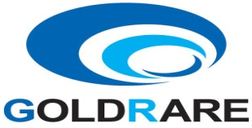
工作联系函
（内部）
□申请 □通知 ■通报 □报告
主题：有关方基恒达货款结算及返利通知
鉴于方基恒达给河北工厂供应M4背板价格高于市场同类产品的30%，经与方基恒达友好协商， 方基恒达从2023年2月至2023年10月，所供货的产品价格按照30%返利给河北光华荣昌，相关事项通知如下：
1.方基恒达相关往来账目，总供货金额1,216,083.57 元（河北公司与方基恒达于7月25日前完成对账，实际金额以对账数据为准），详细如下：
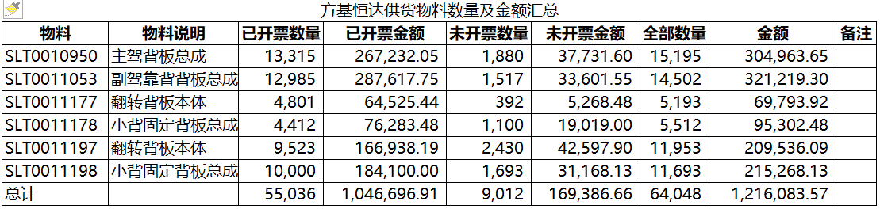
2.方基恒达同意按供货额的30%给光华荣昌返利，返利金额364825.07元，返利金额从未结货款中扣除；
3.针对方基恒达未结货款结算事宜：经与方基恒达协商，扣除返利金额后，荣昌公司按10个月分期支付，时间从9月份~25年6月底支付完成；
4河北光华荣昌（座椅事业部）于9月30日完成与方基恒达相关的返利协议签署事宜，签署后立即执行。

编制： |  | 审核： |  | 批准：
会签

